# Родительское собрание во 2 мл группе

# «Приятно познакомиться!»

**Цель:** расширение контакта между педагогами и родителями; моделирование перспектив на новый учебный год; повышение педагогической культуры родителей.

# Задачи: рассмотреть возрастные и индивидуальные особенности детей 3-4лет; познакомить родителей с задачами детского сада на новый учебный год, с планами группы на ближайшее время; учить родителей наблюдать за ребёнком, изучать его, видеть успехи и неудачи, стараться помочь ему развиваться.

# Повестка дня:

1. Адаптационный период в детском саду
2. Задачи воспитания и обучения детей 3–4 лет в детском саду в соответствии с ФГОС.
3. Режим дня, сетка занятий.
4. Выбор родительского комитета группы.
5. Безопасность.
6. Разное.

# Ход собрания.

1. - Добрый вечер, уважаемые родители! Мы рады видеть Вас на нашем первом родительском собрании. Сегодня мы расскажем Вам о периоде адаптации ваших деток, возрастных особенностях детей 3-4 лет, решим некоторые организационные вопросы.

* Итак, ваши детки пришли во вторую младшую группу. У нас с Вами теперь одна общая цель: сделать их пребывание здесь комфортным, безопасным, интересным, увлекательным, познавательным и т.д. Мы как большая семья, должны действовать вместе. Ведь не надо забывать, что родитель– это главный воспитатель, а детский сад создан в помощь родителям.
* Для того чтобы ваш ребенок легче адаптировался в нашем детском саду, привык к воспитателям, новым условиям жизни, режиму дня, нам необходимы ваша поддержка и сотрудничество.

# Для половины детей нашей группы этот учебный год – первый. Родителям этих детей необходимо запастись терпением. Чтобы адаптация прошла успешно, постарайтесь выполнять простые правила:

1. Приводите ребенка в детский сад до 8.40 часов, не опаздывайте на зарядку.
2. Пропуск без справки не более 3 дней, постарайтесь предварительно сообщить о пропусках по семейным обстоятельствам воспитателя. **После больничного справка обязательна.**
3. Заранее оповестите воспитателя, кто будет забирать ребенка. Запрещается отдавать ребенка людям, недостигшим16 летнего возраста.
4. Порядок в шкафчике:

* Складываем вещи в определенном порядке. При одевании раздевании ребенок должен это делать сам.
* Запасные вещи должны лежать в пакете, чтобы ребенку было, куда складывать вещи.
* Для спортивной формы тоже пакет, крепкий, маленький, мешочек, либо кармашек на дверь, туда же можно складывать.

1. Чтобы избежать случаев травматизма, каждый день проверяйте содержимое карманов одежды ребенка на наличие опасных предметов. Запрещается приносить в детский сад острые, стеклянные предметы, а также мелкие бусинки, пуговицы, жевательные резинки, таблетки, монетки.
2. Своевременная оплата за детский сад; не позднее ___ числа. Копии об оплаченных квитанциях сохраняйте.
3. Главным для успешной адаптации являются ваш положительный настрой, соблюдение режима дня и рекомендаций педагогов. Прежде, чем ожидать от ребенка самостоятельности, его нужно научить действиям, необходимым в процессе одевания, умывания, приема пищи.
4. Спокойное, внимательное отношение к ребенку дома в период адаптации – залог успеха!
5. Вовремя укладывайте ребенка спать вечером.
6. Постарайтесь приблизить свой домашний режим к садовскому и соблюдать его даже на выходных.
7. **Задачи воспитания и обучения детей 3 – 4 лет в детском саду в соответствии с ФГОС.**

-Наша работа строится на основе общеобразовательной программы дошкольного образования «ОТ РОЖДЕНИЯ ДО ШКОЛЫ» Под ред. Н.Е. Вераксы, Т.С.Комаровой, М.А.Васильевой, образовательной программы ДОУ - в соответствии с ФГОС.

Данная программа определяет содержание и организацию воспитательно-образовательного процесса для детей 2 младшей группы. Направлена на развитие физических, интеллектуальных и личностных качеств, формирование общей культуры, предпосылок учебной деятельности, обеспечивающих социальную успешность, сохранение и укрепление здоровья детей.

Содержание программы даётся по 5-и образовательным областям:

## «Социально-коммуникативное развитие»: 4 направления –

*социализация, развитие общения, нравственное воспитание (формировать представления о том, что хорошо и что плохо, доброжелательное отношение друг к другу, умение делиться с товарищем, приучать к вежливости);

*ребёнок в семье и сообществе (формировать образ Я, положительное отношение к д/с, беседовать о членах его семьи)

*самообслуживание, самостоятельность, трудовое воспитание (совершенствовать кгн, навыки поведения за столом, самостоятельно одеваться и раздеваться, формировать желание участвовать в посильном труде, самостоятельно выполнять поручения, во второй половине года формировать умения при дежурстве по столовой, воспитывать уважение к людям знакомых профессий)

*формирование основ безопасности (знакомство с правилами поведения в природе, правилами дорожного движения, с источниками опасности дома)

## «Познавательное развитие»: 5 направлений –

*формирование элементарных математических навыков (группировать предметы по одному признаку, сравнивать 2-е группы предметов, сравнивать предметы по величине, знакомить с геометрическими фигурами, ориентировка в пространстве относительно себя, различать правую и левую руки, ориентироваться в контрастных частях суток)

*развитие познавательно-исследовательской деятельности (развитие общих сенсорных способностей: цвет - семь цветов спектра(К.О.Ж.З.Г.С.Ф), форма - пять геометрических фигур (круг, квадрат, треугольник, овал, прямоугольник), величина - три градации величины (большой, средний, маленький), составлять целое из частей)

*ознакомление с предметным окружением (знакомить с предметами ближайшего окружения, их функциями и назначением, группировать и классифицировать предметы)

* Ознакомление с социальным миром (знакомить с профессиями взрослых, формировать интерес к малой родине)
* ознакомление с миром природы (расширять представления о домашних и диких животных и их детёнышей, о птицах, насекомых, различать и называть овощи, фрукты, ягоды, формировать умение понимать простейшие связи в природе, дать представления о свойствах воды, снега, песка, знакомить с признаками времён года)

## «Речевое развитие»: 2 направления –

*развитие речи (развиватьдиалогическуюформуречи,формироватьпотребностьделитьсясвоими впечатлениями, внятно произносить в словах гласные (а, у, и, о, э) и согласные (п-б-т-д-к-г, ф-в, т-с-з-ц), использовать в речи не только простые предложения (подлежащие и сказуемое), но и распространённые (определения, дополнения, обстоятельства), согласовывать прилагательные с существительным в роде, числе, падеже, употреблять существительные с предлогами, расширять и активизировать словарный запас)

*приобщение к художественной литературе (воспитывать умение слушать художественные произведения, читать наизусть потешки и стихотворения)

## «Художественно-эстетическое развитие»: 4 направления–

*приобщение к искусству (развивать эстетические чувства, художественное восприятие)

*изобразительная деятельность (учить правильно держать карандаш, кисть, изображать простые предметы и создавать несложные сюжетные композиции, учить раскатывать пластилин прямыми и круговыми движениями, лепить несложные предметы, состоящие из нескольких частей, аккуратно пользоваться клеем, учить создавать предметные композиции из геометрических форм и природных материалов)

*конструктивно-модельная деятельность (совершенствовать конструктивные умения, учить различать, называть и использовать основные строительные детали (кубики, кирпичики, пластины, цилиндры, трёхгранные призмы)

*музыкальная деятельность (воспитывать эмоциональную отзывчивость на музыку, способствовать развитию музыкальной памяти, выполнять движения под музыку)

## «Физическое развитие»: 2 направления –

*формирование начальных представлений о здоровом образе жизни (различать и называть органы чувств, их роль в организме, дать представление о ценности здоровья, о необходимости закаливания, сообщать о своём самочувствии взрослым)

*физическая культура (развивать разнообразные виды движений, учить сохранять правильную осанку, кататься на санках, лыжах, выполнять правила в подвижных играх)

1. **Режим дня, сетка занятий.**

А сейчас коротко познакомим вас с особенностями образовательного процесса в группе. Нам бы очень хотелось, чтобы Вы -  родители относились серьезно к образовательному процессу.

По СанПиНупродолжительность непрерывной непосредственно образовательной деятельности для детей 3 – 4 лет — 15 минут.

***1. Двигательная деятельность* -**2 занятия физическойкультурой, одно из них проводится в вечернее время. Проводит инструктор по физ.воспитанию Молчанова Л. С. Ещё одно - на открытом воздухе, проводим воспитатели.

***2. Коммуникативная деятельность* -**  Развитие речи - 1занятие.

***3. Познание* –**Ознакомление с окружающим миром - 1 занятие; Формирование элементарных математических представлений (ФЭМП) – 1 занятие.

***4. Изобразительная  деятельность* -**Рисование - 1 занятие, лепка/аппликация **-**1 занятие.

***5. Музыкальная деятельность*  -** 2 занятия (кружок «Топ – хлоп малыши» муз. руководитель Рассечкина М. В.)

***6. Чтение художественной  литературы проводится в режимных моментах****.*

1. **Выбор родительского комитета.** Ваше желание нам помочь в воспитании и организации интересной жизни детей даёт возможность надеяться, что никто не останется в стороне. В этом нам очень поможет родительский комитет. Надо выбрать 3 родителей.

Обсуждение оказания помощи родителей нашей группе.

1. **Безопасность.** Правила дорожного движения – закон для улиц и дорог. Соблюдать правила должны и водители, и пешеходы. Обучение дошкольников правилам дорожного движения требует определённых знаний. В детском саду нами, воспитателями, проводится постоянная работа по обучению детей правилам безопасности на дорогах. Но главный пример – это Вы, родители. Идя по улицам города, обсуждайте различные ситуации, рассматривайте транспорт и т.п.

Помните, только от нас с вами зависит безопасность наших детей!!!

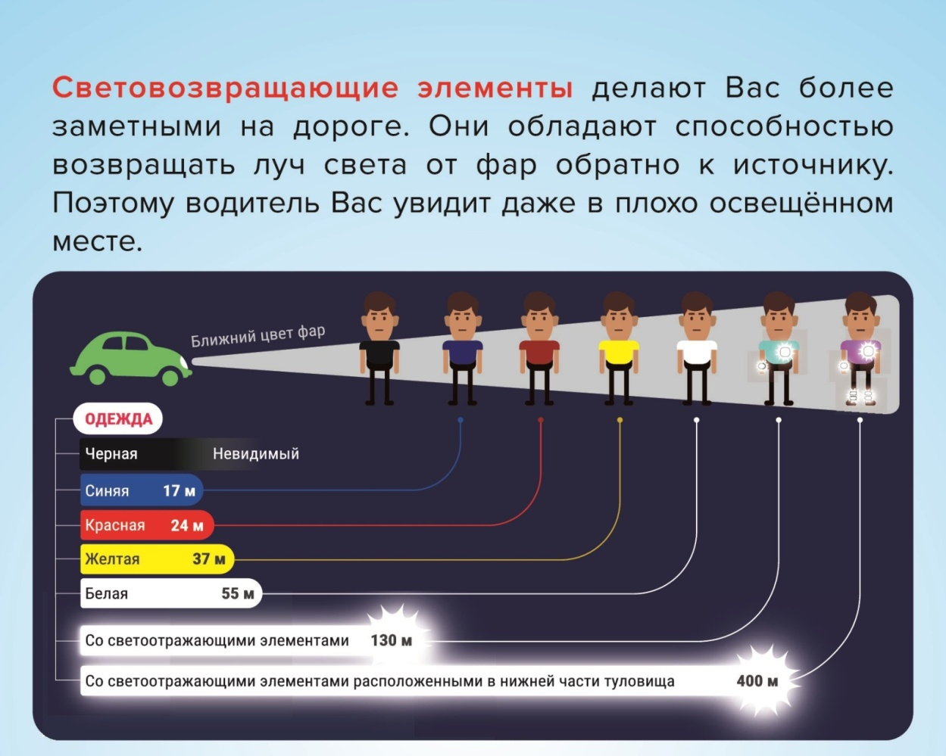

1. **Разное** (одежда в шкафчиках, болезни и прочее)

В заключении хочется сказать: «Дети – это счастье, созданное нашим трудом!» и пожелать друг другу успехов в нашем деле.